《Python学习手册》第四章

1 python由模块、语句、表达式以及对象

程序由模块构成

模块包含语句

语句包含表达式

表达式建立并处理对象

Python使用内置类型 不像C++使用要自己去考虑算法和数据结构，python核心数据类型有：

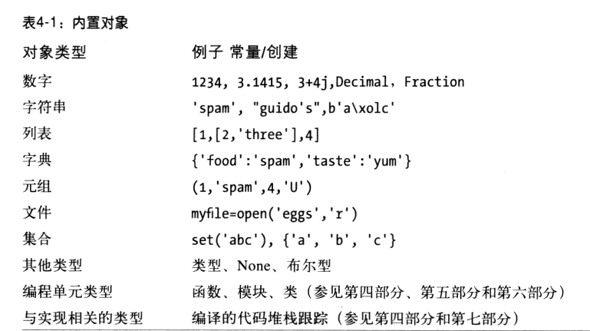

2数字：

可以当做计算机来使用

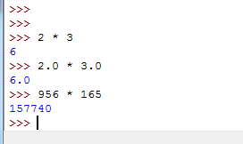

字符串：  
给赋值 s = ‘hello’

dir(s):查看所有对字符串的操作

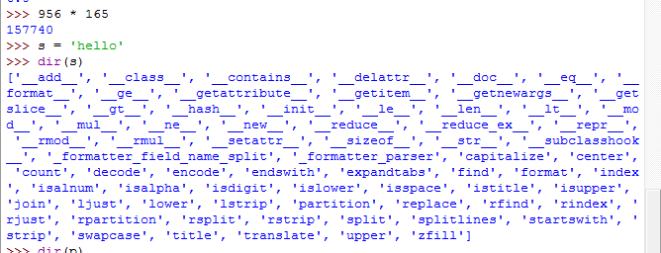

不会的话help(s.add),查看命令帮助，英文要好。。。

3列表和序列操作

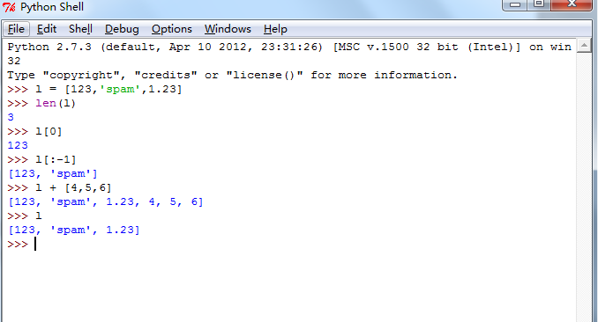

4 类型特定的操作

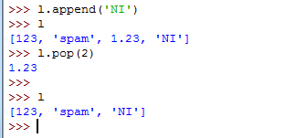

append扩充了列表大小

pop移除

5 列表解析

可以当做矩阵对待

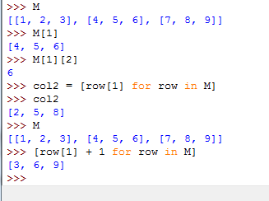

6 字典和映射操作

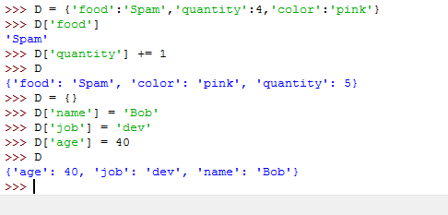

7重访嵌套

假设：一个人物，用了3个键，去记录名（first）、姓（last name）、工作（job）

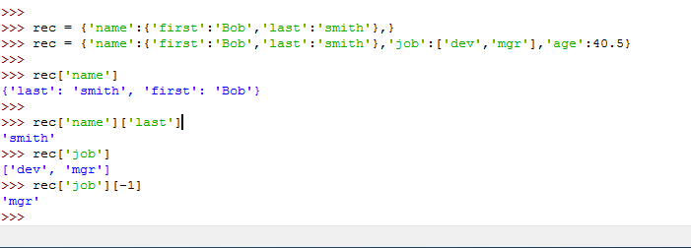

8键的排序：for循环

循环打印将spam每个字符变成大写后的结果

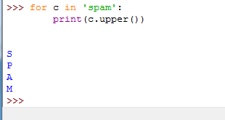

9 文件

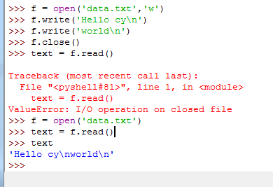

第5章150

主要是跟着书上敲一遍代码

1 数字类型

整数和浮点数

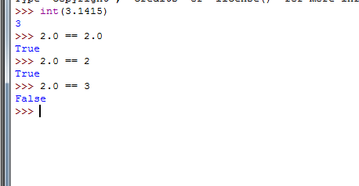

复数

固定精度的十进制数

有理分数

集合

布尔类型

无穷的整数精度

各种数字内置函数和模块

2 为什么截断很重要

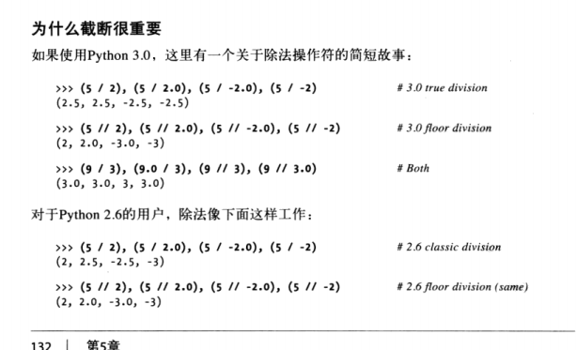

3 其他内置的数学工具